**Joga Fácil - Aplicativo de Reserva de Campos de Futebol**

**Modelo de Casos de Uso**

**Versão 1.0**

|  |  |  |  |
| --- | --- | --- | --- |
| **Histórico de Revisões** | | | |
| **Versão** | **Data** | **Descrição** | **Autor** |
| 1.0 | 29/10/2018 | Criação do documento | Zulmira M. Ximenes |
| 2.0 | 08/11/2018 | Atualização do documento | Zulmira Monteiro Ximenes |
| 3.0 | 29/11/2018 | Atualização do documento | Zulmira Monteiro Ximenes |

Sumário

1. Introdução 4

2. Modelo de Casos de Uso 4

3. Referências 6

4. Aprovações 7

# Introdução

A finalidade deste documento é apresentar e concentrar os casos de uso que abrangem os requisitos identificados para o aplicativo de reserva de campos Joga Fácil.

# Modelo de Casos de Uso

## Atores

* Nome do Ator: Jogador;
* Descrição sobre Ator: Responsável por manter próprio cadastro e confirmação de presença no time selecionado;
* Tipo de Ator: Humano.
* Nome do Ator: Técnico;
* Descrição sobre Ator: Responsável por manter próprio cadastro e manter escalação dos jogadores no time e solicitar reserva de campo;
* Tipo de Ator: Humano.
* Nome do Ator: Dono do Campo;
* Descrição sobre Ator: Responsável por manter próprio cadastro, manter reserva de campos;
* Tipo de Ator: Humano.
* Nome do Ator: Sistema;
* Descrição sobre Ator: Responsável pela execução das funcionalidades dos sistemas;
* Tipo de Ator: Software.

Os atores estão descritos no diagrama abaixo (Figura 1).

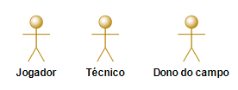

Figura 1 - Diagrama de atores.

## Diagrama de Casos de Uso

### Funcionalidades Jogador

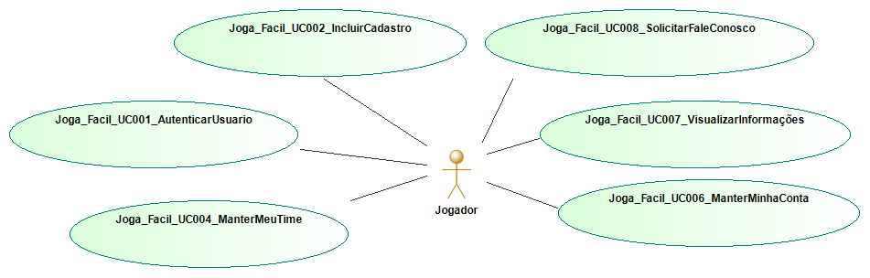

Figura 2 - Funcionalidades realizadas pelo ator Jogador.

### Funcionalidades Técnico

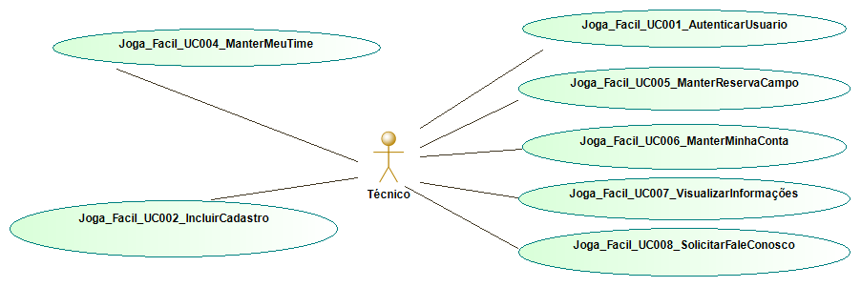

Figura 3 - Funcionalidades realizadas pelo ator Técnico.

### Funcionalidades Dono do Campo

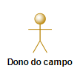

Figura 4 - Funcionalidades realizadas pelo ator Dono do campo.

## Descrição de Casos de Uso

Nome do Caso de Uso: **UC001 -** **Autenticar Usuário.**

Descrição sobre o Caso de Uso: **O sistema deve permitir que os usuários previamente cadastrados na base do joga fácil possam ser autenticados pelo sistema.**

Nome do Caso de Uso: **UC002 -** **Incluir Cadastro.**

Descrição sobre o Caso de Uso: **O sistema deve permitir incluir cadastrados na base do joga fácil possam ser autenticados pelo sistema.**

Nome do Caso de Uso: **UC003 – Manter Jogadores**

Descrição sobre o Caso de Uso: **O sistema deve permitir incluir, consultar, alterar Jogadores.**

Nome do Caso de Uso: **UC004 – Manter Meu Time**

Descrição sobre o Caso de Uso: **O sistema deve permitir incluir, consultar, alterar e excluir jogadores no time e permitir selecionar posição no time.**

Nome do Caso de Uso: **UC004 - Manter**

Descrição sobre o Caso de Uso: **O sistema deve permitir incluir, consultar, alterar e inativar as .**

Nome do Caso de Uso: **UC005 - Manter Reservar campo**

Descrição sobre o Caso de Uso: **O sistema deve permitir incluir, consultar, cancelar reservas de campo.**

Nome do Caso de Uso: **UC006 – Manter Minha Conta**

Descrição sobre o Caso de Uso: **O sistema deve permitir consultar, alterar as informações de MinhaConta.**

Nome do Caso de Uso: **UC007 – Visualizar Informações**

Descrição sobre o Caso de Uso: **O sistema deve permitir consultar as informações referentes ao negócio do aplicativo.**

Nome do Caso de Uso: **UC008 – Solicitar Fale conosco**

Descrição sobre o Caso de Uso: **O sistema deve permitir enviar solicitação utilizando formulário de ‘Fale conosco’.**

# Referências

* Documento de Visão: Joga_Facil_DocumentoVisao.docx
* Documento de Caso de Uso: Joga_Facil_UC001_AutenticarUsuario
* Documento de Caso de Uso: Joga_Facil_UC002_IncluirCadastro
* Documento de Caso de Uso: Joga_Facil_UC003_ManterJogadores
* Documento de Caso de Uso: Joga_Facil_UC004_ManterMeuTime
* Documento de Caso de Uso: Joga_Facil_UC005_ManterReservaCampo
* Documento de Caso de Uso: Joga_Facil_UC006_ManterMinhaConta
* Documento de Caso de Uso: Joga_Facil_UC007_VisualizarInformações
* Documento de Caso de Uso: Joga_Facil_UC008_SolicitarFaleConosco

# Aprovações

|  |  |  |
| --- | --- | --- |
| **Aprovações** | | |
| **Participante** | **Assinatura** | **Data** |
|  |  |  |
|  |  |  |